背景底图总体要求

作用：

1是使用在三消面板后面，作为衬托的。

2**于此同时**需要衬在人物对话的背后作为人物对话背景。

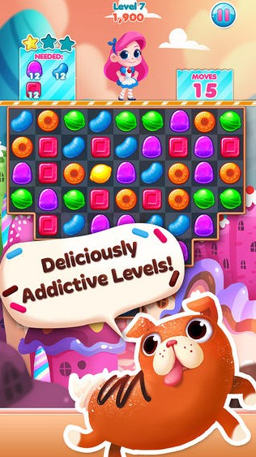 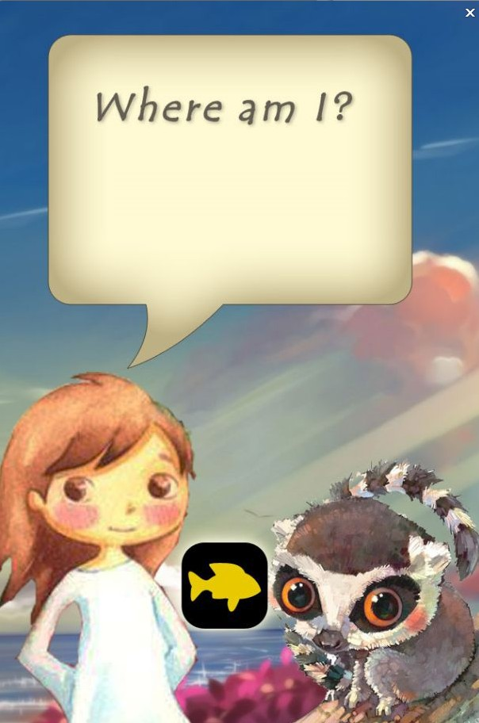

总体要求

实际上的规格需要比下面的图略微写实一点儿（**但是仍然是Q版，“比例图稍稍写实一点儿就可以了”，千万不要往写实那边偏太远。因为整体还是Q版。颜色饱和度可以降一些，以便于衬托前景的消除，不要又太复杂的结构，那样反而会把玩家注意力吸引到背景而不是前景上**）如下图



注意：上图的参考仅限于后面的背景。

实际上人物的线稿图：

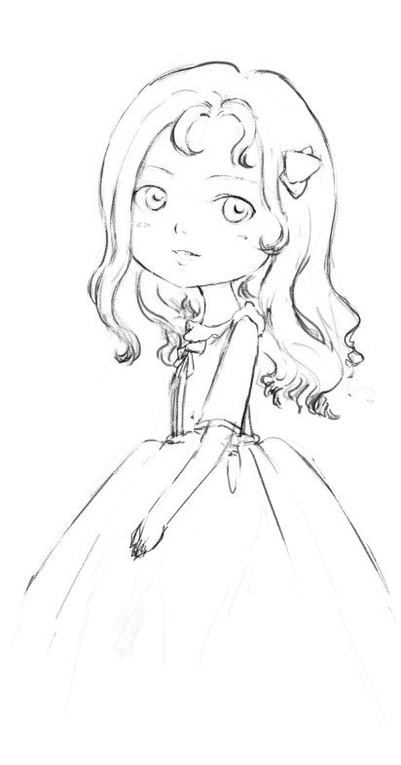

场景设定

梦境花园

梦境花园是一个给人以浪漫感觉的美丽地方。

梦境花园里面没有生物，可以想象的是一个没有人呆过的美丽花园。

但是梦境花园里面，也仍然有建筑物，只是从来没有人使用过。如果建筑物的话，大约是西方宫廷花园的感觉。

大致上的色调就是地面的绿色，天空的蓝色，然后地面上用花来点缀。

参考图：

